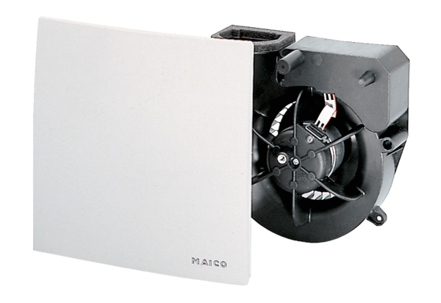Ventilatoreinsatz ER 100 HVerpackungseinheit: 1 StückSortiment: B
Artikelnummer: 0084.0134Hersteller: MAICO

